МИНИСТЕРСТВО ОБРАЗОВАНИЯ И НАУКИ РОССИЙСКОЙ ФЕДЕРАЦИИ
ФЕДЕРАЛЬНОЕ ГОСУДАРСТВЕННОЕ АВТОНОМНОЕ ОБРАЗОВАТЕЛЬНОЕ УЧРЕЖДЕНИЕ ВЫСШЕГО ПРОФЕССИОНАЛЬНОГО ОБРАЗОВАНИЯ
Национальный исследовательский ядерный университет «МИФИ»

Институт интеллектуальных кибернетических систем



КАФЕДРА КИБЕРНЕТИКИ

БДЗ
по курсу "Математическая статистика"
студента группы Б21-504
Мандрова А.П.

Вариант № 16

Оценка: ________________

Подпись: ________________

2023 г.
ОТЧЕТ № 1
по теме «Проверка статистических гипотез»
Вариант №16
ФИО студента: Мандров А.П. группа: Б21-504
Оценка: _________________________________ Подпись:______________________

Результаты статистических тестов:
№ задания | Проверяемая гипотеза H₀ | Критерий | Статистическое решение  (α = 0.1) | Вывод
4.1 |  | Хи-квадрат | H₀ отклоняется
4.2 |  | Харке-Бера | H₀ отклоняется
5.1 | 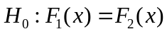 | знаков | H₀ отклоняется
5.2 |  | Хи-квадрат | H₀ отклоняется

Выводы:
В результате проведённого в п.4 статистического анализа обнаружено, что гипотеза о нормальном распределении квадратных футов жилой площади отклоняется

В результате проведённого в п.5 статистического анализа обнаружено, что гипотеза о равенстве распределений оценочной цены 1 и оценочный цены 2:
- при вероятности ошибки первого рода равной 0.01 – принимается
- при вероятности ошибки первого рода равной 0.1 – отклоняется

ОТЧЕТ № 2
по теме «Анализ статистических взаимосвязей»
Вариант №16
ФИО студента: Мандров А.П. группа: Б21-504
Оценка: _________________________________ Подпись:______________________

Результаты статистических тестов:
№ задания | Проверяемая гипотеза H₀ | Критерий | Статистическое решение  (α = 0.1) | Вывод
6 |  | Хи-квадрат | H₀ принимается
7 |  | ANOVA | H₀ принимается

Выводы:
В результате проведённого в п.6 статистического анализа обнаружено, что нет оснований отвергать гипотезу о независимости распределения углового расположения домов от сектора, в котором эти дома расположены

В результате проведённого в п.7 статистического анализа обнаружено, что гипотеза о зависимости распределения концентрации оксидов азота от расположения в разных секторах города отвергается

ОТЧЕТ № 3
по теме «Основы регрессионного анализа»
Вариант №16
ФИО студента: Мандров А.П. группа: Б21-504
Оценка: _________________________________ Подпись:______________________

Сводная таблица свойств различных регрессионных моделей:
Свойство | Простейшая линейная модель | Линейная модель с квадратичным членом | Множественная линейная модель
Точность | Нет | Нет | Нет
Значимость | При α = 0.1 | При α = 0.1 | При α = 0.1
Адекватность | Нет | Нет | Нет
Степень тесноты связи | Слабая | Слабая | Слабая

Выводы:
В результате проведённого в п.8 статистического анализа обнаружено, что гипотеза о монотонной зависимости количества функций в доме от концентрации оксидов азота и оценочной стоимости дома 1 отвергается

В результате проведённого в п.9 статистического анализа обнаружено, что:
- линейная корреляционная связь между оценочной стоимостью 1 и концентрацией оксида азота слаба
- корреляционная связь оценочной стоимости 1 связанная с концентрацией оксида азота и квадратом концентрации слаба
3) корреляционная связь оценочной стоимости 1 связанная с концентрацией оксида азота и взвешенным расстоянием до пяти городских центров занятости слаба

1. Описательные статистики
1.1. Выборочные характеристики
Анализируемый признак 1 – Appraisal price2 ($hundreds) (D2)
Анализируемый признак 2 – Appraisal price3 ($hundreds) (D3)
Анализируемый признак 3 – Square feet of living space (D4)

а) Привести формулы расчёта выборочных характеристик
Выборочная хар-ка | Формула расчета
Объём выборки | 177
Среднее | 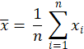
Выборочная дисперсия | 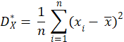
Выборочное среднеквадратическое отклонение | 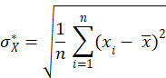
Выборочный коэффициент асимметрии | 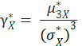
Выборочный эксцесс | 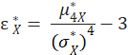

б) Рассчитать выборочные характеристики
Выборочная хар-ка | Признак 1 | Признак 2 | Признак 3
Среднее | 1166.461 | 1260.444 | 1653.854
Выборочная дисперсия | 145636.59 | 149682.503 | 271941.252
Выборочное среднеквадратическое отклонение | 381.624 | 386.888 | 521.48
Выборочный коэффициент асимметрии | 1.381 | 1.366 | 1.172
Выборочный эксцесс | 1.451 | 1.45 | 1.514

1.2. Группировка и гистограммы частот
Анализируемый признак – Square feet of living space (D4)
Объём выборки – 117

а) Выбрать число групп
Число групп | Обоснование выбора числа групп | Ширина интервалов
7 | Формула Стёрджеса: | 416.142

б) Построить таблицу частот
Номер интервала | Нижняя граница | Верхняя граница | Частота | Относит. частота | Накопл. частота | Относит. накопл. частота
1 | 837 | 1253 | 26 | 0.222 | 26 | 0.222
2 | 1253 | 1669 | 42 | 0.359 | 68 | 0.581
3 | 1669 | 2085 | 27 | 0.231 | 95 | 0.812
4 | 2085 | 2501 | 10 | 0.085 | 105 | 0.897
5 | 2501 | 2917 | 9 | 0.077 | 114 | 0.974
6 | 2917 | 3333 | 2 | 0.017 | 116 | 0.991
7 | 3333 | 3750 | 1 | 0.009 | 117 | 1

в) Построить гистограммы частот и полигоны частот
Гистограмма и полигон частот  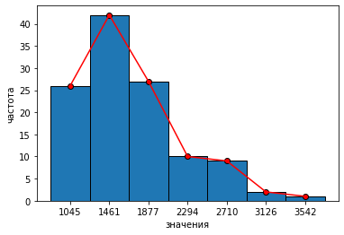 | Гистограмма и полигон относительных частот  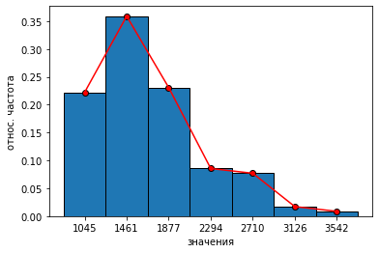
Гистограмма и полигон накопленных частот  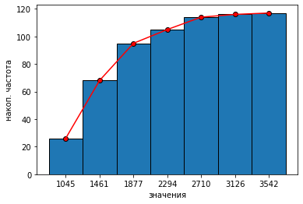 | Гистограмма и полигон накопленных относительных частот  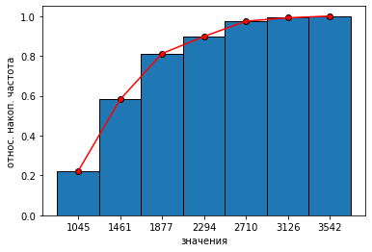

г) Построить график эмпирической функции распределения
Эмпирическая функция распределения
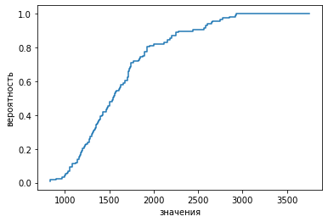

2. Интервальные оценки
2.1. Доверительные интервалы для мат. ожидания
Анализируемый признак – Square feet of living space (D4)
Объём выборки – 117
Оцениваемый параметр – m (при неизвестной σ)

а) Привести формулы расчёта доверительных интервалов
Граница доверительного интервала | Формула расчета
Нижняя граница | 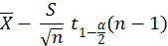
Верхняя граница | 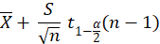

б) Рассчитать доверительные интервалы
Граница доверительного интервала | α = 0.01 | α = 0.05 | α = 0.1
Нижняя граница | 1527.053 | 1557.956 | 1573.572
Верхняя граница | 1780.656 | 1749.753 | 1734.136

2.2. Доверительные интервалы для дисперсии
Анализируемый признак – Square feet of living space (D4)
Объём выборки – 117
Оцениваемый параметр – (при неизвестном m)

а) Привести формулы расчёта доверительных интервалов
Граница доверительного интервала | Формула расчета
Нижняя граница | 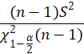
Верхняя граница | 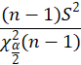

б) Рассчитать доверительные интервалы
Граница доверительного интервала | α = 0.01 | α = 0.05 | α = 0.1
Нижняя граница | 200136 | 215416 | 223846
Верхняя граница | 395136 | 361214 | 345336

2.3. Доверительные интервалы для разности мат. ожиданий
Анализируемый признак 1 – Appraisal price1 ($hundreds) (D1)
Анализируемый признак 2 – Appraisal price2 ($hundreds) (D2)
Объёмы выборок – 117
Оцениваемый параметр – (m₁ – m₂) (при неизвестных и )

а) Привести формулы расчёта доверительных интервалов
Граница доверительного интервала | Формула расчета
Нижняя граница | 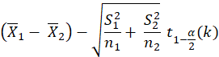
Верхняя граница | 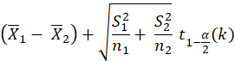
Где:
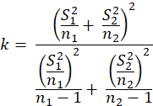

б) Рассчитать доверительные интервалы
Граница доверительного интервала | α = 0.01 | α = 0.05 | α = 0.1
Нижняя граница | -4601 | -3814 | -3414
Верхняя граница | 4394 | 3606 | 3206

2.4. Доверительные интервалы для отношения дисперсий
Анализируемый признак 1 – Appraisal price1 ($hundreds) (D1)
Анализируемый признак 2 – Appraisal price2 ($hundreds) (D2)
Объёмы выборок – 117
Оцениваемый параметр – 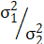 (при неизвестном m₁ и m₂)

а) Привести формулы расчёта доверительных интервалов
Граница доверительного интервала | Формула расчета
Нижняя граница | 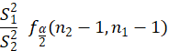
Верхняя граница | 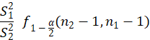

б) Рассчитать доверительные интервалы
Граница доверительного интервала | α = 0.01 | α = 0.05 | α = 0.1
Нижняя граница | 0.608 | 0.683 | 0.725
Верхняя граница | 1.594 | 1.42 | 1.338

3. Проверка статистических гипотез о математических ожиданиях и дисперсиях
3.1. Проверка статистических гипотез о математических ожиданиях
Анализируемый признак – Square feet of living space (D4)
Объём выборки – 117
Статистическая гипотеза – 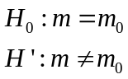

а) Указать формулы расчёта показателей, используемых при проверке статистических гипотез
 | Выражение
Формула расчета статистики критерия | 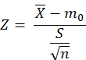
Закон распределения статистики критерия при условии истинности основной гипотезы
Формулы расчета критических точек | 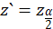  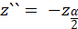
Формула расчета p-value

б) Выбрать произвольные значения m₀ и проверить статистические гипотезы
m₀ | Уровень значимости | Выборочное значение статистики критерия | p-value | Статистическое решение | Вывод
1653 | 0.1 | 0.018 | 0.986 | H₀ принимается | m = 1653
1660 | 0.1 | -0.127 | 0.899 | H₀ принимается | m = 1660
1800 | 0.1 | -3.018 | 0.003 | H₀ отклоняется | m ≠1800

3.2. Проверка статистических гипотез о дисперсиях
Анализируемый признак – Square feet of living space (D4)
Объём выборки – 117
Статистическая гипотеза – 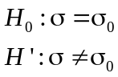

а) Указать формулы расчёта показателей, используемых при проверке статистических гипотез

 | Выражение
Формула расчета статистики критерия | 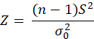
Закон распределения статистики критерия при условии истинности основной гипотезы
Формулы расчета критических точек | 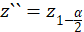
Формула расчета p-value

б) Выбрать произвольные значения σ₀ и проверить статистические гипотезы
σ₀ | Уровень значимости | Выборочное значение статистики критерия | p-value | Статистическое решение | Вывод
271941 | 0.1 | 117 | 0.913 | H₀ принимается | σ = 271941
275000 | 0.1 | 115.699 | 0.981 | H₀ принимается | σ = 275000
200000 | 0.1 | 159.086 | 0.010 | H₀ отклоняется | σ = 200000

3.3. Проверка статистических гипотез о равенстве математических ожиданий
Анализируемый признак 1 – Appraisal price1 ($hundreds) (D1)
Анализируемый признак 2 – Appraisal price2 ($hundreds) (D2)
Объёмы выборок – 117
Статистическая гипотеза – 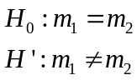
а) Указать формулы расчёта показателей, используемых при проверке статистических гипотез
 | Выражение
Формула расчета статистики критерия | 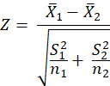
Закон распределения статистики критерия при условии истинности основной гипотезы | 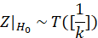  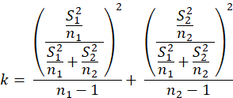
Формулы расчета критических точек
Формула расчета p-value

б) Проверить статистические гипотезы
Уровень значимости | Выборочное значение статистики критерия | p-value | Статистическое решение | Вывод
0.01 | -2.073 | 0.039 | H₀ принимается | m₁ = m₂
0.05 | -2.073 | 0.039 | H₀ отклоняется | m₁ ≠ m₂
0.1 | -2.073 | 0.039 | H₀ отклоняется | m₁ ≠ m₂

3.4. Проверка статистических гипотез о равенстве дисперсий
Анализируемый признак 1 – Appraisal price1 ($hundreds) (D1)
Анализируемый признак 2 – Appraisal price2 ($hundreds) (D2)
Объёмы выборок – 117
Статистическая гипотеза – 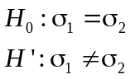

а) Указать формулы расчёта показателей, используемых при проверке статистических гипотез
 | Выражение
Формула расчета статистики критерия | 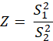
Закон распределения статистики критерия при условии истинности основной гипотезы
Формулы расчета критических точек
Формула расчета p-value

б) Проверить статистические гипотезы
Уровень значимости | Выборочное значение статистики критерия | p-value | Статистическое решение | Вывод
0.01 | 0.977 | 0.9 | H₀ принимается | σ₁ = σ₂
0.05 | 0.977 | 0.9 | H₀ принимается | σ₁ = σ₂
0.1 | 0.977 | 0.9 | H₀ принимается | σ₁ = σ₂

4. Критерии согласия
Анализируемый признак – Square feet of living space (D4)
Объём выборки – 117 (но один элемент удален, как выброс)

4.1. Критерий хи-квадрат
Теоретическое распределение – нормальное.
Статистическая гипотеза –

а) Указать формулы расчёта показателей, используемых при проверке статистических гипотез
 | Выражение | Пояснение использованных обозначений
Формула расчета статистики критерия | 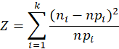 | - число элементов в интервале  - вероятность того что при
Закон распределения статистики критерия при условии истинности основной гипотезы |  | k – количество интервалов  r – количество неизвестных параметров N
Формула расчета критической точки |  | α – уровень значимости, критическая область правосторонняя
Формула расчета p-value |  | - реализация статистики критерия Z

б) Выбрать число групп
Число групп | Обоснование выбора числа групп | Ширина интервалов
9  (фактически 8, так как два последних интервала были склеены из-за < 5) | Формула Стёрджеса: | 261.75  (у последнего интервала ширина 523.5)

в) Построить таблицу частот
Номер интервала | Нижняя граница | Верхняя граница | Частота | Относит. частота | Вероятность попадания в интервал при условии истинности основной гипотезы
1 | 837 | 1098.75 | 12 | 0.104 | 0.084
2 | 1098.75 | 1360.5 | 28 | 0.243 | 0.151
3 | 1360.5 | 1622.25 | 25 | 0.217 | 0.203
4 | 1622.25 | 1884 | 22 | 0.191 | 0.206
5 | 1884 | 2145.75 | 9 | 0.078 | 0.158
6 | 2145.75 | 2407.5 | 8 | 0.069 | 0.091
7 | 2407.5 | 2931.0 | 12 | 0.104 | 0.052
г) Построить гистограмму относительных частот и функцию плотности теоретического распределения на одном графике
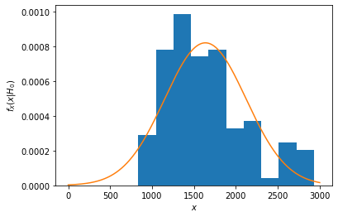

д) Проверить статистические гипотезы
Уровень значимости | Выборочное значение статистики критерия | p-value | Статистическое решение | Вывод
0.01 | 18.442 | 0.001 | H₀ отклоняется
0.05 | 18.442 | 0.001 | H₀ отклоняется
0.1 | 18.442 | 0.001 | H₀ отклоняется

4.2. Проверка гипотезы о нормальности на основе коэффициента асимметрии и эксцесса (критерий Харке-Бера)
Статистическая гипотеза –
а) Указать формулы расчёта показателей, используемых при проверке статистических гипотез

 | Выражение | Пояснение использованных обозначений
Формула расчета статистики критерия | 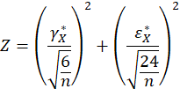 | - выборочный коэффициент асимметрии  - выборочный коэффициент эксцесса  n – объем выборки
Закон распределения статистики критерия при условии истинности основной гипотезы
Формула расчета критической точки |  | α – уровень значимости, критическая область правосторонняя
Формула расчета p-value |  | - реализация статистики критерия Z

б) Проверить статистические гипотезы
Уровень значимости | Выборочное значение статистики критерия | p-value | Статистическое решение | Вывод
0.01 | 37.968 | 0 | H₀ отклоняется
0.05 | 37.968 | 0 | H₀ отклоняется
0.1 | 37.968 | 0 | H₀ отклоняется

Вывод (в терминах предметной области)
В результате проведённого в п.4 статистического анализа обнаружено, что гипотеза о нормальном распределении квадратных футов жилой площади отклоняется
5. Проверка однородности выборок
Анализируемый признак 1 – Appraisal price1 ($hundreds) (D1)
Анализируемый признак 2 – Appraisal price2 ($hundreds) (D2)
Объёмы выборок – 117

5.1 Критерий знаков
Статистическая гипотеза –

а) Указать формулы расчёта показателей, используемых при проверке статистических гипотез
 | Выражение | Пояснение использованных обозначений
Формула расчета статистики критерия | 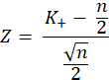  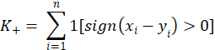 | Z – статистика критерия  n – объем выборки
Закон распределения статистики критерия при условии истинности основной гипотезы
Формула расчета критической точки |  | α – уровень значимости, критическая область двусторонняя
Формула расчета p-value |  | - реализация статистики критерия Z

б) Проверить статистические гипотезы
Уровень значимости | Выборочное значение статистики критерия | p-value | Статистическое решение | Вывод
0.01 | -58.5 | 0 | H₀ отклоняется
0.05 | -58.5 | 0 | H₀ отклоняется
0.1 | -58.5 | 0 | H₀ отклоняется

5.2. Критерий хи-квадрат
Статистическая гипотеза –

а) Указать формулы расчёта показателей, используемых при проверке статистических гипотез
 | Выражение | Пояснение использованных обозначений
Формула расчета статистики критерия | 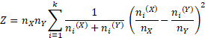 | - число наблюдений СВ X в интервале  - число наблюдений СВ X  - число наблюдений СВ Y в интервале  - число наблюдений СВ Y
Закон распределения статистики критерия при условии истинности основной гипотезы |  | k – число интервалов
Формула расчета критической точки |  | α – уровень значимости, критическая область правосторонняя
Формула расчета p-value |  | - реализация статистики критерия Z

б) Выбрать число групп
Число групп | Обоснование выбора числа групп | Ширина интервалов
8 | Формула Стёрджеса: | 220.875

в) Построить таблицу частот
Номер интервала | Нижняя граница | Верхняя граница | Частота признака 1 | Частота признака 2 | Относит. частота признака 1 | Относит. частота признака 2
1 | 540 | 760.875 | 26 | 8 | 0.222 | 0.068
2 | 760.875 | 981.75 | 38 | 30 | 0.316 | 0.256
3 | 981.75 | 1202.625 | 25 | 43 | 0.213 | 0.368
4 | 1202.625 | 1423.5 | 12 | 17 | 0.103 | 0.145
5 | 1423.5 | 1644.375 | 6 | 4 | 0.051 | 0.034
6 | 1644.375 | 1865.25 | 3 | 4 | 0.025 | 0.034
7 | 1865.25 | 2086.125 | 4 | 5 | 0.034 | 0.0427
8 | 2086.125 | 2307 | 4 | 5 | 0.034 | 0.0427

г) Построить гистограммы относительных частот на одном графике
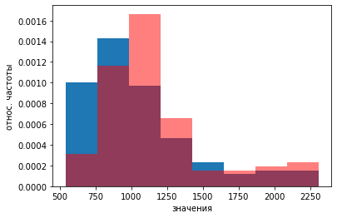

д) Проверить статистические гипотезы
Уровень значимости | Выборочное значение статистики критерия | p-value | Статистическое решение | Вывод
0.01 | 16.653 | 0.02 | H₀ принимается
0.05 | 16.653 | 0.02 | H₀ отклоняется
0.1 | 16.653 | 0.02 | H₀ отклоняется

Вывод (в терминах предметной области)
В результате проведённого в п.5 статистического анализа обнаружено, что гипотеза о равенстве распределений оценочной цены 1 и оценочный цены 2:
- при вероятности ошибки первого рода равной 0.01 – принимается
- при вероятности ошибки первого рода равной 0.1 – отклоняется

6. Таблицы сопряжённости
Факторный признак x – Location in sector of city (D7)
Результативный признак y – Corner location (D8)
Объёмы выборок – 117
Статистическая гипотеза –

а) Указать формулы расчёта показателей, используемых при проверке статистических гипотез
 | Выражение | Пояснение использованных обозначений
Формула расчета статистики критерия | 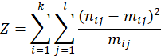 | - число наблюдений при X =  , где - i-ый вариант СВ X и при Y = , где - j-ый вариант СВ Y  - при верном H₀  k – число вариантов СВ X  l – число вариантов СВ Y
Закон распределения статистики критерия при условии истинности основной гипотезы
Формула расчета критической точки |  | α – уровень значимости, критическая область правосторонняя
Формула расчета p-value |  | - реализация статистики критерия Z

б) Построить эмпирическую таблицу сопряжённости
x y | Y | N | Σ
north | 12 | 29 | 41
south | 10 | 35 | 45
other | 5 | 26 | 31
Σ | 27 | 90 | 117

в) Построить теоретическую таблицу сопряжённости
x y | Y | N | Σ
north | 9.462 | 31.538 | 41
south | 10.385 | 34.615 | 45
other | 7.154 | 23.846 | 31
Σ | 27 | 90 | 117

г) Проверить статистические гипотезы
Уровень значимости | Выборочное значение статистики критерия | p-value | Статистическое решение | Вывод
0.01 | 1.747 | 0.418 | H₀ принимается
0.05 | 1.747 | 0.418 | H₀ принимается
0.1 | 1.747 | 0.418 | H₀ принимается

Вывод (в терминах предметной области)
В результате проведённого в п.6 статистического анализа обнаружено, что нет оснований отвергать гипотезу о независимости распределения углового расположения домов от сектора, в котором эти дома расположены

7. Дисперсионный анализ
Факторный признак x – Location in sector of city (D7)
Результативный признак y – Nitric oxides concentration (D9)
Число вариантов факторного признака – 3
Объёмы выборок – 117
Статистическая гипотеза –

а) Рассчитать групповые выборочные характеристики
№ п/п | Вариант факторного признака | Объём выборки | Групповые средние | Групповые дисперсии
1 | north | 41 | 6.117 | 0.186
2 | south | 45 | 6.178 | 0.145
3 | other | 31 | 6.453 | 0.285

б) Привести формулы расчёта показателей вариации, используемых в дисперсионном анализе

Источник вариации | Показатель вариации | Число степеней свободы | Несмещенная оценка
Факторный признак | 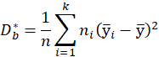 | k - 1 | 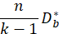
Остаточные признаки | 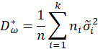  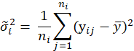 | n - k | 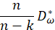
Все признаки | 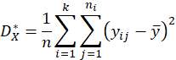 | n - 1 | 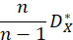

в) Рассчитать показатели вариации, используемые в дисперсионном анализе
Источник вариации | Показатель вариации | Число степеней свободы | Несмещенная оценка
Факторный признак | 0.0187 | 2 | 1.093
Остаточные признаки | 0.1966 | 114 | 0.202
Все признаки | 0.215 | 116 | 0.217

г) Проверить правило сложения дисперсий
Показатель | D_{межгр} | D_{внутригр} | D_{общ} | D_{межгр} + D_{внутригр}
Значение | 0.0187 | 0.1966 | 0.215 | 0.2153

д) Рассчитать показатели тесноты связи между факторным и результативным признаками
Показатель | Формула расчета | Значение
Эмпирический коэффициент детерминации | 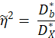 | 0.087
Эмпирическое корреляционное отношение | 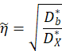 | 0.295

е) Охарактеризовать тип связи между факторным и результативным признаками
Связь между результативным и факторным признаком слабая

ж) Указать формулы расчёта показателей, используемых при проверке статистической гипотезы дисперсионного анализа
 | Выражение | Пояснение использованных обозначений
Формула расчета статистики критерия | 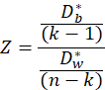 | - выборочная межгрупповая дисперсия  - выборочная внутригрупповая дисперсия  k – количество групп  n – объем выборки
Закон распределения статистики критерия при условии истинности основной гипотезы
Формула расчета критической точки |  | α – уровень значимости, критическая область правосторонняя
Формула расчета p-value |  | - реализация статистики критерия Z

з) Проверить статистическую гипотезу дисперсионного анализа
Уровень значимости | Выборочное значение статистики критерия | p-value | Статистическое решение | Вывод
0.01 | 5.413 | 0.006 | H₀ отклоняется
0.05 | 5.413 | 0.006 | H₀ отклоняется
0.1 | 5.413 | 0.006 | H₀ отклоняется

Вывод (в терминах предметной области)
В результате проведённого в п.7 статистического анализа обнаружено, что гипотеза о зависимости распределения концентрации оксидов азота от расположения в разных секторах города отвергается
8. Корреляционный анализ
8.1. Расчёт парных коэффициентов корреляции
Анализируемый признак 1 – Appraisal price2 ($hundreds) (D2)
Анализируемый признак 2 – Nitric oxides concentration (D9)
Объёмы выборок – 117

а) Рассчитать точечные оценки коэффициентов корреляции
 | Формула расчета | Значение
Линейный коэффициент корреляции | 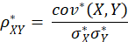 | 0.18
Ранговый коэффициент корреляции по Спирмену | 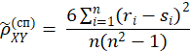 | 0.029
Ранговый коэффициент корреляции по Кендаллу | 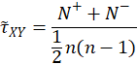 | 0.015

б) Привести формулы расчёта доверительного интервала для линейного коэффициента корреляции
Граница доверительного интервала | Формула расчета
Нижняя граница | 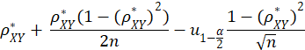
Верхняя граница | 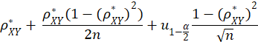

в) Рассчитать доверительные интервалы для линейного коэффициента корреляции
Граница доверительного интервала | α = 0.01 | α = 0.05 | α = 0.1
Нижняя граница | -0.049 | 0.006 | 0.034
Верхняя граница | 0.411 | 0.356 | 0.328

г) Указать формулы расчёта показателей, используемых при проверке значимости коэффициентов корреляции
Статистическая гипотеза | Формула расчета статистики критерия | Закон распределения статистики критерия при условии истинности основной гипотезы
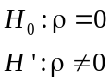 | 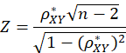
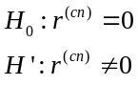 | 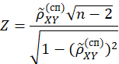
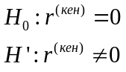 | 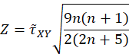

д) Проверить значимость коэффициентов корреляции
Статистическая гипотеза | Уровень значимости | Выборочное значение статистики критерия | p-value | Статистическое решение | Вывод
 | 0.1 | 1.966 | 0.052 | H₀ отклоняется
 | 0.1 | 0.315 | 0.753 | H₀ принимается
 | 0.1 | 0.238 | 0.814 | H₀ принимается

8.2. Расчёт множественных коэффициентов корреляции
Анализируемый признак 1 – Appraisal price2 ($hundreds) (D2)
Анализируемый признак 2 – Nitric oxides concentration (D9)
Анализируемый признак 3 – Number out of 11 features (dishwasher, refrigerator, microwave, disposer, washer, intercom, skylight(s), compactor, dryer, handicap fit, cable TV access) (D6)
Объёмы выборок – 117

а) Рассчитать матрицу ранговых коэффициентов корреляции по Кендаллу
Признак  Признак | D2 | D9 | D6
D2 | 1 | 0.015 | 0.326
D9 | 0.015 | 1 | 0.001
D6 | 0.326 | 0.001 | 1

б) Рассчитать матрицу значений p-value для ранговых коэффициентов корреляции по Кендаллу (статистическая гипотеза 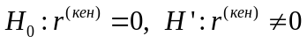)
Признак  Признак | D2 | D9 | D6
D2 | – | 0.814 | 0
D9 | 0.814 | – | 0.992
D6 | 0 | 0.992 | –

в) Рассчитать точечную оценку коэффициента конкордации
 | Формула расчета | Значение
Коэффициент конкордации | 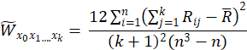 | 0.236

г) Указать формулы расчёта показателей, используемых при проверке значимости коэффициента конкордации
 | Выражение | Пояснение использованных обозначений
Формула расчета статистики критерия | 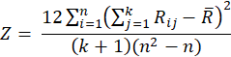 | - ранг элемента  - среднеарифметическое из всех рангов  k – количество факторов  n – объем выборки
Закон распределения статистики критерия при условии истинности основной гипотезы
Формула расчета критической точки |  | α – уровень значимости, критическая область правосторонняя
Формула расчета p-value |  | - реализация статистики критерия Z

д) Проверить значимость коэффициента конкордации
Уровень значимости | Выборочное значение статистики критерия | p-value | Статистическое решение | Вывод
0.01 | 111.5 | 0.6 | H₀ принимается | Между признаками отсутствует монотонная связь
0.05 | 111.5 | 0.6 | H₀ принимается | Между признаками отсутствует монотонная связь
0.1 | 111.5 | 0.6 | H₀ принимается | Между признаками отсутствует монотонная связь

Вывод (в терминах предметной области)
В результате проведённого в п.8 статистического анализа обнаружено, что гипотеза о монотонной зависимости количества функций в доме от концентрации оксидов азота и оценочной стоимости дома 1 отвергается

9. Регрессионный анализ
9.1 Простейшая линейная регрессионная модель
Факторный признак x – Nitric oxides concentration (D9)
Результативный признак y – Appraisal price1 ($hundreds) (D1)
Уравнение регрессии – 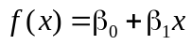
9.1.1. Точечные оценки линейной регрессионной модели
а) Рассчитать точечные оценки параметров линейной регрессионной модели
Параметр | Формула расчета | Значение
β₀ | 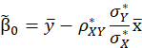 | 113.178
β₁ | 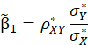 | 152.42

б) Записать точечную оценку уравнения регрессии
f(x) = 113.178 + 152.42x

в) Привести формулы расчёта показателей вариации, используемых в регрессионном анализе
Источник вариации | Показатель вариации | Число степеней свободы | Несмещенная оценка
Факторный признак | 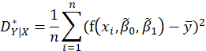 |  | 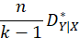
Остаточные признаки | 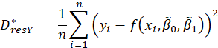 |  | 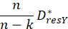
Все признаки | 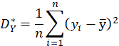 |  | 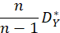

г) Рассчитать показатели вариации, используемые в регрессионном анализе
Источник вариации | Показатель вариации | Число степеней свободы | Несмещенная оценка
Факторный признак | 5002.097 | 1 | 585245.332
Остаточные признаки | 138493.175 | 115 | 140901.752
Все признаки | 143495.272 | 116 | 144732.3
д) Проверить правило сложения дисперсий
Показатель | D_{регр} | D_{ост} | D_{общ} | D_{регр} + D_{ост}
Значение | 5002.097 | 138493.175 | 143495.272 | 143495.272

е) Рассчитать показатели тесноты связи между факторным и результативным признаками
Показатель | Формула расчета | Значение
Коэффициент детерминации | 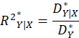 | 0.035
Корреляционное отношение | 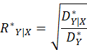 | 0.187

ж) Охарактеризовать тип связи между факторным и результативным признаками, определяемой рассчитанной линейной регрессией
Наблюдается слабая линейная связь результативного признака от факторного

9.1.2. Интервальные оценки линейной регрессионной модели
а) Привести формулы расчёта доверительных интервалов для параметров линейной регрессионной модели
Параметр | Границы доверительного интервала | Формула расчета
β₀ | Нижняя граница | 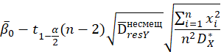
β₀ | Верхняя граница | 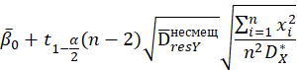
β₁ | Нижняя граница | 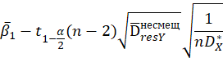
β₁ | Верхняя граница | 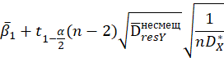

б) Рассчитать доверительные интервалы для параметров линейной регрессионной модели
Параметр | Границы доверительного интервала | α = 0.01 | α = 0.05 | α = 0.1
β₀ | Нижняя граница | -1110.564 | -812.274 | -661.554
β₀ | Верхняя граница | 1336.92 | 1038.630 | 887.91
β₁ | Нижняя граница | -43.469 | 4.28 | 28.406
β₁ | Верхняя граница | 348.309 | 300.561 | 276.434

в) Привести формулы расчёта доверительного интервала для значений регрессии f(x)
Границы доверительного интервала | Формула расчета
Нижняя граница f_{low}(x) | 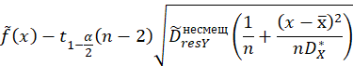
Верхняя граница f_{high}(x) | 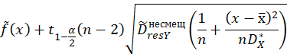

г) Построить диаграмму рассеяния признаков x и y. Нанести на диаграмму функцию регрессии f(x), а также нижние и верхние границы линии регрессии f_{low}(x) и f_{high}(x) на уровне значимости α = 0.1
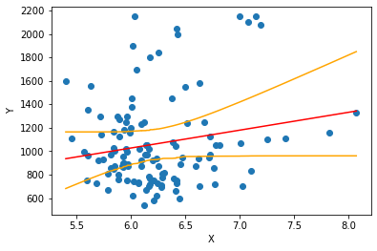

д) Построить график остатков 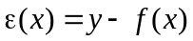
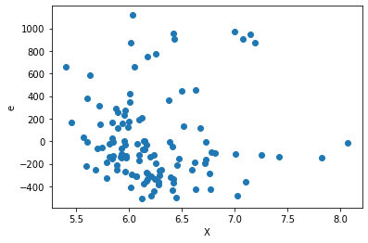

9.1.3. Проверка значимости линейной регрессионной модели
Статистическая гипотеза – 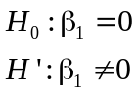

а) Указать формулы расчёта показателей, используемых при проверке значимости линейной регрессионной модели
 | Выражение | Пояснение использованных обозначений
Формула расчета статистики критерия | 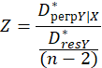 | - дисперсия обусловленная регрессией  - остаточная дисперсия  n – объем выборки
Закон распределения статистики критерия при условии истинности основной гипотезы
Формула расчета критической точки |  | α – уровень значимости, критическая область правосторонняя
Формула расчета p-value |  | - реализация статистики критерия Z

б) Проверить значимость линейной регрессионной модели
Уровень значимости | Выборочное значение статистики критерия | p-value | Статистическое решение | Вывод
0.01 | 4.154 | 0.04 | H₀ принимается
0.05 | 4.154 | 0.04 | H₀ отклоняется
0.1 | 4.154 | 0.04 | H₀ отклоняется

9.2 Линейная регрессионная модель общего вида
Факторный признак x – Nitric oxides concentration (D9)
Результативный признак y – Appraisal price1 ($hundreds) (D1)
Уравнение регрессии – квадратичное по x: 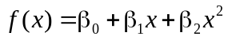

9.2.1. Точечные оценки линейной регрессионной модели
а) Рассчитать точечные оценки параметров линейной регрессионной модели
Параметр | Формула расчета | Значение
β₀ | 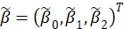 | 5818.8649
β₁ |  | -1610.466
β₂ |  | 135.212

б) Записать точечную оценку уравнения регрессии
f(x) = 5818.8649 - 1610.466x + 135.212x^2

в) Рассчитать показатели вариации, используемые в регрессионном анализе
Источник вариации | Показатель вариации | Число степеней свободы | Несмещенная оценка
Факторный признак | 7180.065 | 2 | 840067.564
Остаточные признаки | 136315.185 | 114 | 139902.427
Все признаки | 143495.272 | 116 | 144732.3

г) Проверить правило сложения дисперсий
Показатель | D_{регр} | D_{ост} | D_{общ} | D_{регр} + D_{ост}
Значение | 7180.065 | 136315.185 | 143495.272 | 143495.25

д) Рассчитать показатели тесноты связи между факторным и результативным признаками
Показатель | Формула расчета | Значение
Коэффициент детерминации |  | 0.05
Корреляционное отношение |  | 0.224

е) Охарактеризовать тип связи между факторным и результативным признаками, определяемой рассчитанной линейной регрессией
Наблюдается слабая связь результативного признака от факторного

9.2.2. Интервальные оценки линейной регрессионной модели

а) Привести формулы расчёта доверительного интервала для значений регрессии f(x)
Границы доверительного интервала | Формула расчета
Нижняя граница f_{low}(x) | 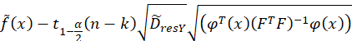
Верхняя граница f_{high}(x) | 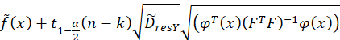

б) Построить диаграмму рассеяния признаков x и y. Нанести на диаграмму функцию регрессии f(x), а также нижние и верхние границы линии регрессии f_{low}(x) и f_{high}(x) на уровне значимости α = 0.1
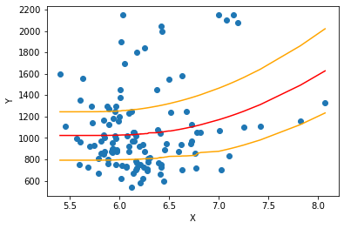

в) Построить график остатков
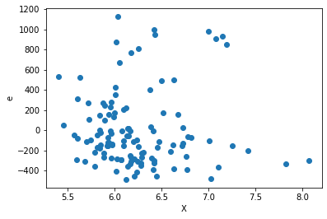

9.2.3. Проверка значимости линейной регрессионной модели
Статистическая гипотеза – 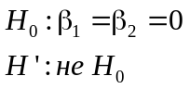

а) Указать формулы расчёта показателей, используемых при проверке значимости линейной регрессионной модели
 | Выражение | Пояснение использованных обозначений
Формула расчета статистики критерия | 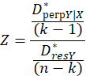 | - дисперсия обусловленная регрессией  - остаточная дисперсия  n – объем выборки  k – количество оцениваемых параметров
Закон распределения статистики критерия при условии истинности основной гипотезы
Формула расчета критической точки |  | α – уровень значимости, критическая область правосторонняя
Формула расчета p-value |  | - реализация статистики критерия Z

б) Проверить значимость линейной регрессионной модели
Уровень значимости | Выборочное значение статистики критерия | p-value | Статистическое решение | Вывод
0.01 | 3.002 | 0.054 | H₀ принимается
0.05 | 3.002 | 0.054 | H₀ принимается
0.1 | 3.002 | 0.054 | H₀ отклоняется | Модель значима

9.3 Множественная линейная регрессионная модель
Факторный признак 1 x₁ – Nitric oxides concentration (D9)
Факторный признак 2 x₂ – Index of accessibility to radial highways (D10)
Результативный признак y – Appraisal price1 ($hundreds) (D1)
Уравнение регрессии – 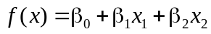

а) Рассчитать точечные оценки параметров линейной регрессионной модели
Параметр | Формула расчета | Значение
β₀ |  | -8.5389
β₁ |  | 148.5189
β₂ |  | 30.5576

б) Записать точечную оценку уравнения регрессии
f(x) = -8.5389 + 148.5189x₁ + 30.5576x₂

в) Рассчитать показатели вариации, используемые в регрессионном анализе
Источник вариации | Показатель вариации | Число степеней свободы | Несмещенная оценка
Факторный признак | 7434.556 | 2 | 869843.063
Остаточные признаки | 136060.721 | 114 | 139641.266
Все признаки | 143495.272 | 116 | 144732.3

г) Проверить правило сложения дисперсий
Показатель | D_{регр} | D_{ост} | D_{общ} | D_{регр} + D_{ост}
Значение | 7434.556 | 136060.721 | 143495.272 | 143495.277

д) Рассчитать показатели тесноты связи между факторным и результативным признаками
Показатель | Формула расчета | Значение
Множественный коэффициент детерминации |  | 0.052
Множественное корреляционное отношение |  | 0.228

е) Охарактеризовать тип связи между факторным и результативным признаками, определяемой рассчитанной линейной регрессией
Наблюдается слабая связь результативного признака от факторного

9.4. Выводы
а) Сводная таблица показателей вариации для различных регрессионных моделей
Источник вариации | Простейшая линейная модель | Линейная модель с квадратичным членом | Множественная линейная модель
Факторный признак | 5002.097 | 7180.065 | 7434.556
Остаточные признаки | 138493.175 | 136315.185 | 136060.721
Все признаки | 143495.272 | 143495.272 | 143495.272

б) Сводная таблица свойств различных регрессионных моделей
Свойство | Простейшая линейная модель | Линейная модель с квадратичным членом | Множественная линейная модель
Точность | Нет | Нет | нет
Значимость | При α = 0.05 | При α = 0.1 | При α = 0.1
Адекватность | Нет | Нет | нет
Степень тесноты связи | Слабая | Слабая | Слабая

Вывод (в терминах предметной области)
В результате проведённого в п.9 статистического анализа обнаружено, что:
1) линейная корреляционная связь между оценочной стоимостью 1 и концентрацией оксида азота слаба,
2) корреляционная связь оценочной стоимости 1 связанная с концентрацией оксида азота и квадратом концентрации слаба
3) корреляционная связь оценочной стоимости 1 связанная с концентрацией оксида азота и взвешенным расстоянием до пяти городских центров занятости слаба

